4G目标用户：
1、点击制作报表后数据与老系统不一样；数据下载后，新系统只有片区、老系统既有片区也有乡镇。
新系统：
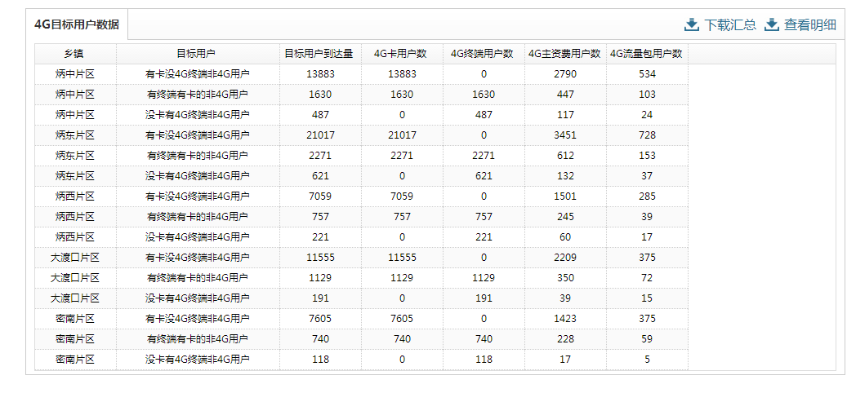
老系统：
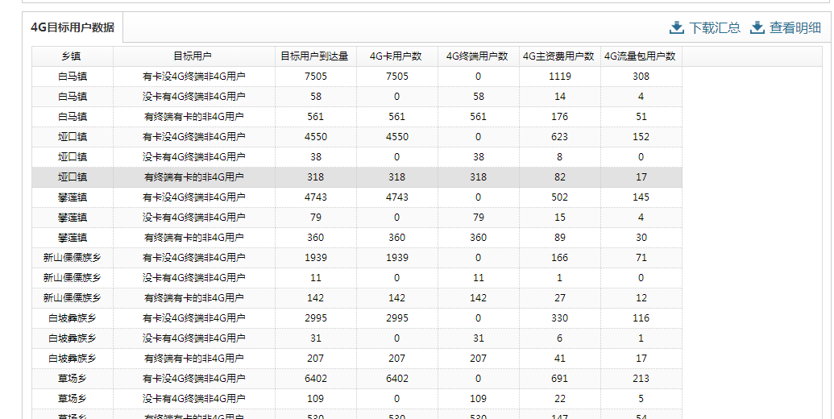2、点击查看明细；新系统无数据显示、老系统有数据显示。新系统点击下载后有数据。
新系统：
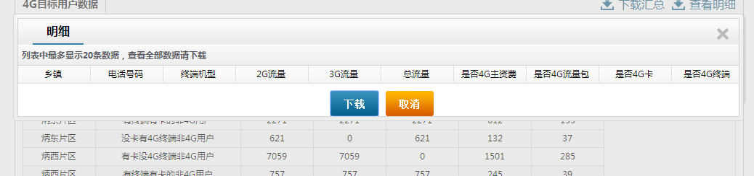
老系统：
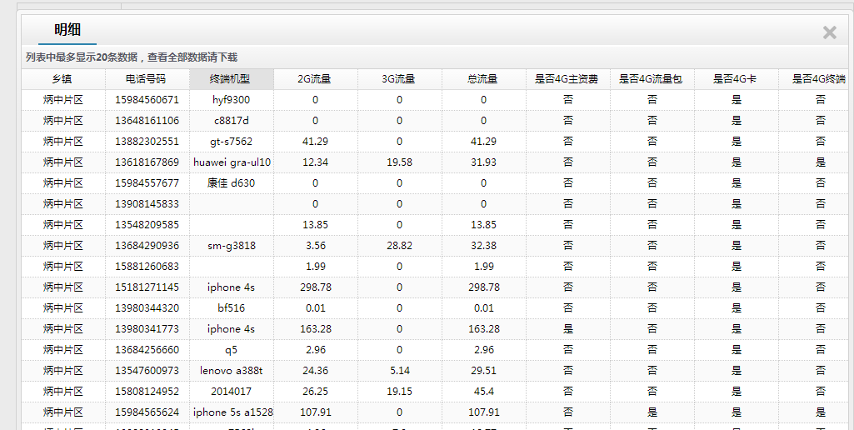
非实名制：
1、新系统点击制作汇总报表，报表级别选渠道级；将组织树全部勾选，新系统报错没有数据；老系统有数据。
新系统：
老系统：
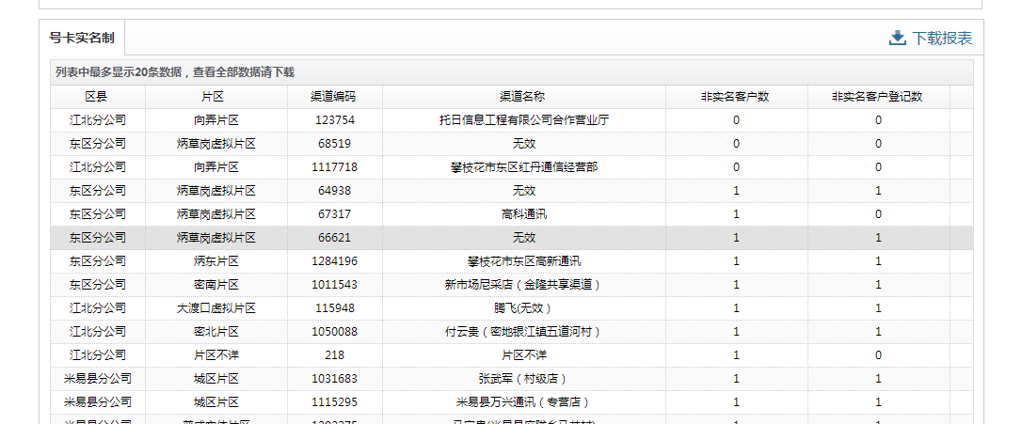
2、新系统点击制作汇总报表，报表级别选近三月触店归属/最近触店归属；将组织树全部勾选，新系统报错没有数据；老系统有数据。
新系统：
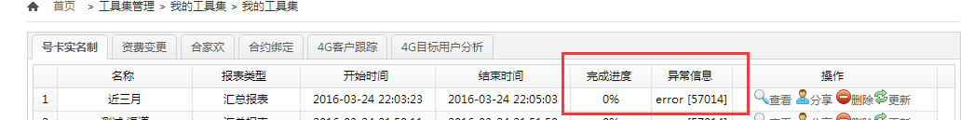
老系统：
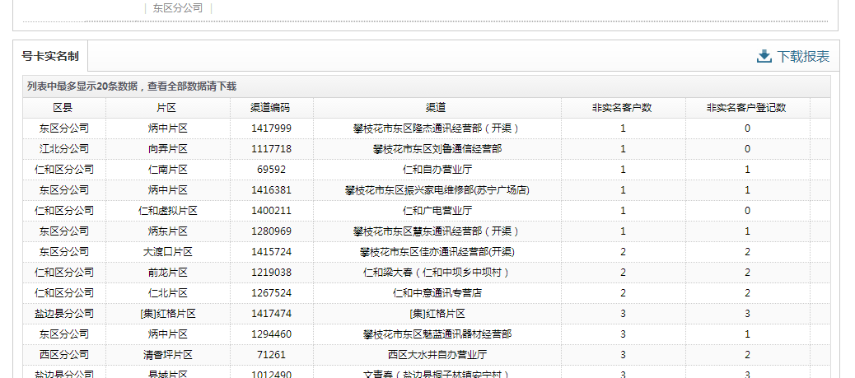
全量预警：
点击制作汇总报表后，弹出空白对话框，点击空白对话框上确定不跳转；也未生成报表。
新系统：
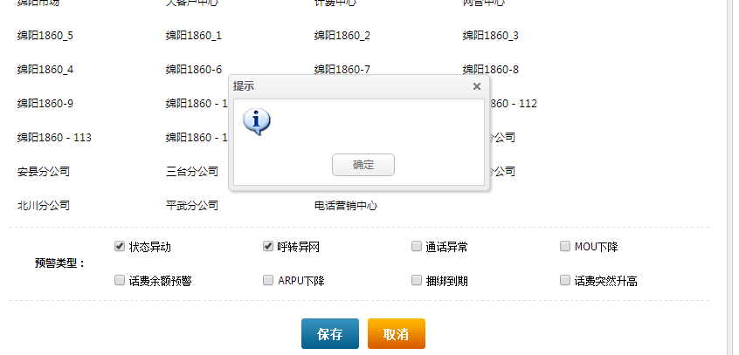
角色管理：
不可以删除角色，删除功能为实现。
